**2 eme Cours du module : BIOCLIMATOLOGIE**

**Introduction.**

L’influence des facteurs climatiques est capitale sur la végétation. En effet, le climat fourni des conditions indispensables à l’évolution des végétaux comme la lumière, l’eau, le gaz carbonique. De nombreux indices bioclimatiques ont été proposés par des géographes (Lang,

de Martonne) et par des botanistes (Gaussen, Emberger) pour caractériser le climat. La plupart de ces indices bioclimatiques combinent des valeurs des Précipitations (Pr) et des Températures (T).

**I- L’influence des Températures et des Précipitations sur la végétation**

1. **L’influence des Températures**

La température agit sur les fonctions vitales des plantes (assimilation chlorophyllienne et transpiration). Pour la grande majorité des espèces, les fonctions vitales sont bloquées en deçà de 0°C et au-delà de 50°C.•On distingue ainsi pour chaque espèce, autour d’une zone optimale de croissance, des températures minima et maxima d’activité à partir desquelles l’activité se ralentit

voire s’arrête.

***Exemples :***

1. Le chêne zen supporte des minima absolus de températures comprises entre -20°C et -25°C (Maroc).

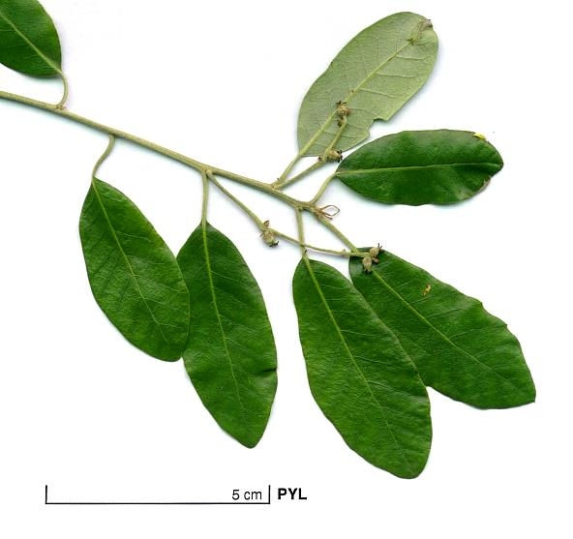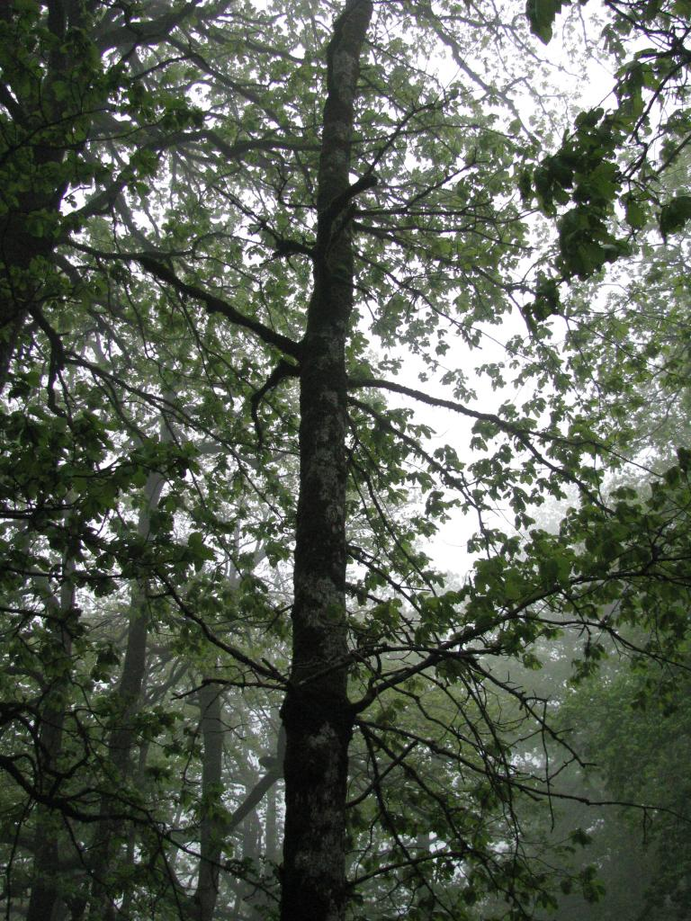

1. Le chêne liège peut supporter des minima absolus de températures de l’ordre de -12°C mais de courte durée ; par contre, il supporte des maxima atteignant 49°C à El Feija

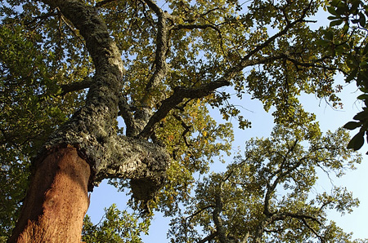

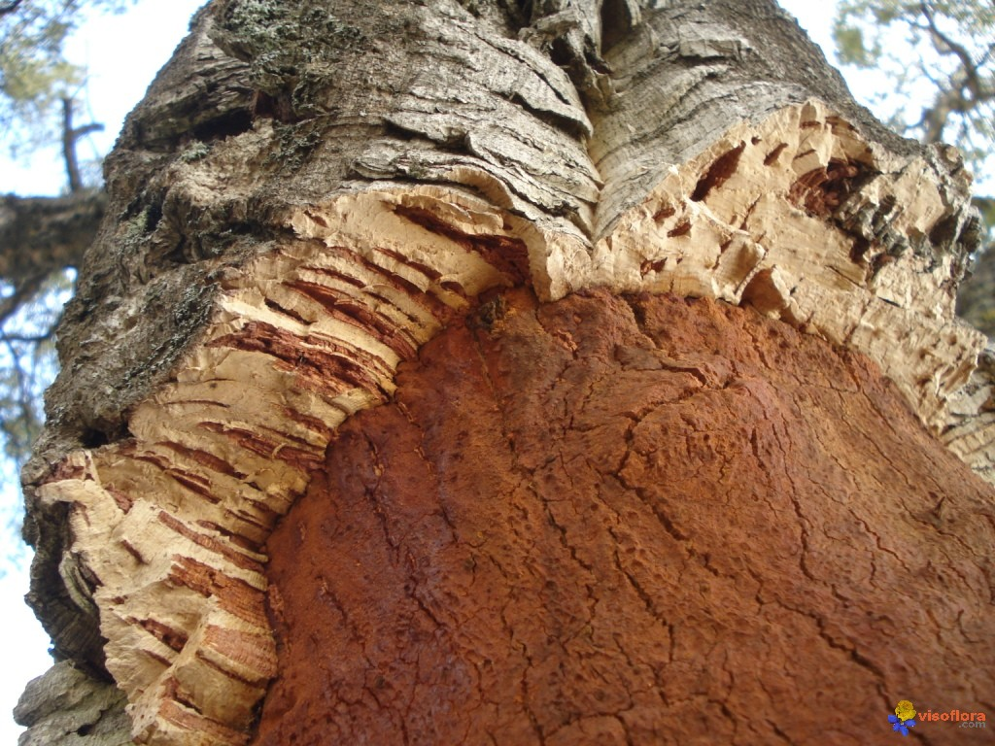

3) Le chêne vert les minimas absolus tolérés sont de l’ordre de -25°C et les maxima absolus de l’ordre de 45°C (en Afrique du Nord)

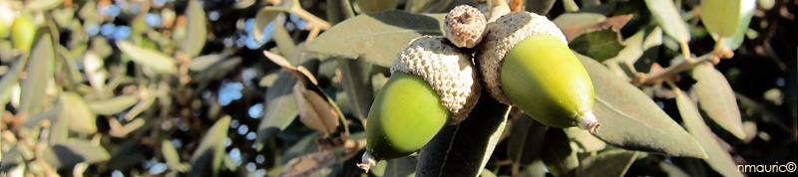

[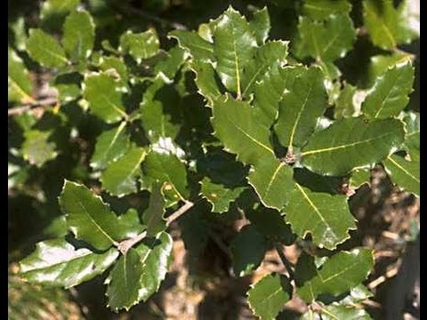](http://www.google.dz/url?sa=i&rct=j&q=ch%C3%A9ne+vert&source=images&cd=&cad=rja&uact=8&ved=0CAcQjRxqFQoTCMqFitXS0cgCFQVXFAodIq0I2w&url=http://www.youtube.com/watch?v%3DW_BV17Wzb_w&psig=AFQjCNETfgTpkwG36ntUalFFvPSL82NkTg&ust=1445450950145861)

1. Le Pin d’alep les minimas absolus tolérés sont de l’ordre de -15°C à 18°C et il support les maxima absolus de l’ordre de 50°C et même plus (en Afrique du Nord)

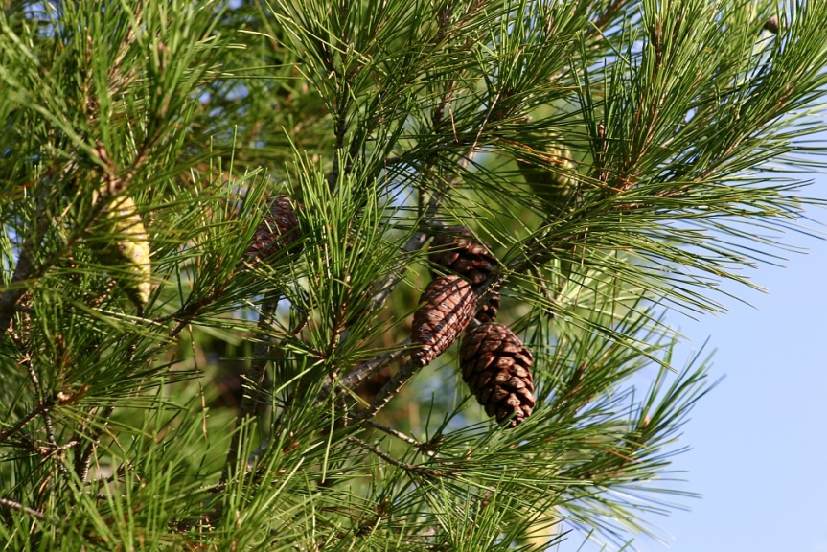

5). L’alfa supporte des températures basses de l’ordre de -10°C à -15°C.

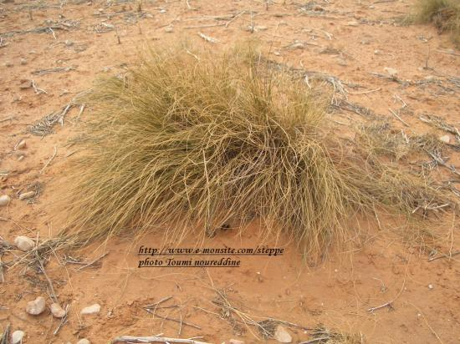

1. **L’influence de l’eau**

L’eau est indispensable à la vie des plantes. La diversité des besoins en eau permet de distinguer :

• *Les Hydrophytes*, plantes des milieux humides, fortes consommatrices

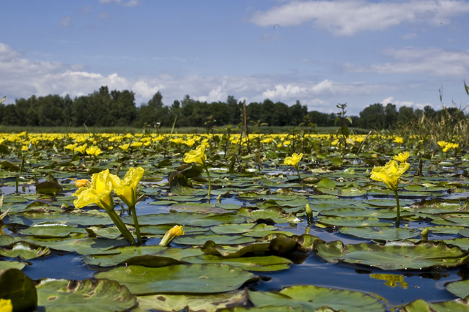

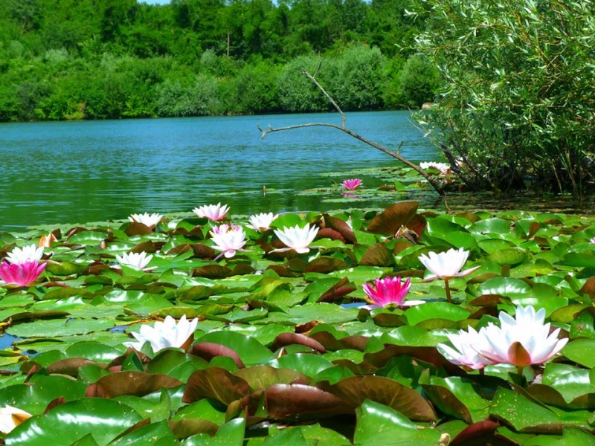

• A l’opposé, *les Xérophytes* tolèrent des conditions limites d’approvisionnement en eau

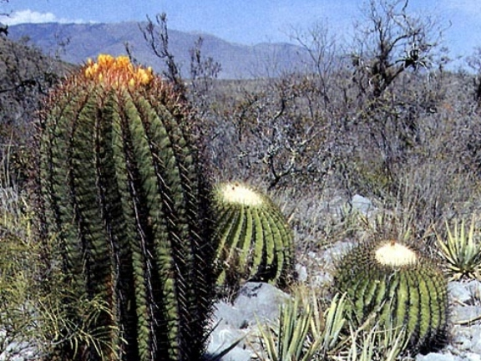

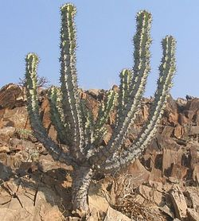

• Entre ces deux groupes, *les Mésophytes* définissent le plus grand nombres d’espèces vivant en conditions moyennes «  Une [plante](http://www.futura-sciences.com/fr/services/fonds-decran/nature/plante/) mésophyte est capable de vivre dans un milieu dont les températures ne sont ni trop chaudes, ni trop froides, et où le [climat](http://www.futura-sciences.com/magazines/environnement/infos/dico/d/climatologie-climat-13771/) n'est ni trop sec, ni trop humide »

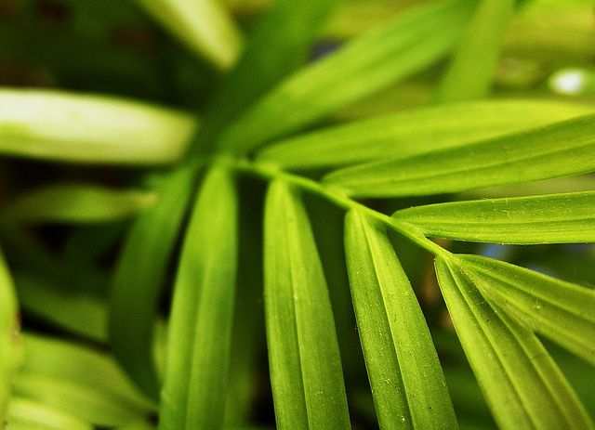

***Exemples :***

Le chêne zen est exigent sur la quantité des précipitations : entre 800mm/an (quelques stations au Mogod) et plus de 1800mm/ an (jbel el Ghorra)

Le chêne liège apparaît dès 700mm/ an (aux Mogods) jusqu'à 1800mm/an (jbel Ghorra, en mélange avec le chêne zen)

Le chêne vert, espèce continentale en Afrique du Nord, apparait entre 400 et 1000mm/an

Le Pin d’alep se trouve entre les isohyètes 220mm jusqu’à 1000mm en Afrique du Nord

L’alfa se trouve dans les régions recevant moins de 600mm/an dans les régions arides

**II- Le diagramme ombrothermique**

1. **Définition**

*Le diagramme ombro-thermique a été développé par les botanistes Henri Gaussen et F. Bagnouls.

*Il a été conçu principalement pour les milieux méditerranéens

Le diagramme ombro-thermique représente les variations mensuelles sur une année des

températures et des précipitations selon des graduations standardisées.

**Une gradation de l'échelle des**

**précipitations correspond à deux**

**gradations de l'échelle des**

**températures**

**P = 2T**

Il permet de mettre en évidence les périodes de sécheresses, définies par une courbe des précipitations se situant en dessous de la courbe des températures).

Il permet également de comparer facilement les climats de différents endroits surtout la pluviosité.

**Période favorable: Pr ≥ 2T Les besoins en eau des plantes sont**

**Suffisants**

**Période défavorable: Pr ≤ 2T Les besoins en eau des plantes sont**

**Insuffisants**

**3- L'interprétation du diagramme ombrothermique**

L'interprétation du diagramme ombro-thermique repose sur les points suivants:

•Introduire la station (coordonnées géographiques) et les particularités des sites (vallée, cote, montagne…)

•Distinguer à partir du diagramme la durée de la période défavorable (nombre de jours)

•Déterminer la période favorable (nombre de jours, températures maximale et minimale, précipitation)

•L'influence simultanée de ces données sur le couvert végétal.

**Le quotient pluviométrique d’Emberger :**

Louis Emberger propose le calcul d’un Quotient, expression empirique de l’efficacité des pluies.

• Le **quotient pluviométrique** ou *indice climatique d'Emberger* sert à définir les cinq différents types declimats méditerranéens, depuis le plus aride, jusqu'à celuide haute montagne.

|  |  |  |
| --- | --- | --- |
| **Etages** | **Sous étage** | **Variantes d’hivers** |
| **Humide** | **supérieur** | **Tempéré / Doux** |
|  | **inférieur** | **Tempéré/Doux** |
| **Sub-humide** |  | **Frais / Tempéré / Doux/ Chaud** |
|  |  |  |
|  | **Supérieur** | **Frais / Tempéré / Doux/ Chaud** |
| **Semi-aride** | **Moyen** | **Frais / Tempéré / Doux/ Chaud** |
|  | **Inférieur** | **Frais / Tempéré / Doux/ Chaud** |
| **Aride** | **Supérieur** | **Frais / Tempéré / Doux/ Chaud** |
|  | **Inférieur** | **Frais / Tempéré / Doux/ Chaud** |
|  | **Supérieur** | **Frais / Tempéré / Doux/ Chaud** |
| **Saharien** | **Supérieur** | **Frais / Tempéré / Doux/ Chaud** |

**Coloriage des étages et des sous étages**

|  |  |  |
| --- | --- | --- |
| **Étage et sous-étage** | **Couleur** |  |
| **Etage Humide Supérieur (HS)** | **Bleu foncé** |  |
| **Etage Humide Inférieur (HI)** | **Bleu clair** |  |
| **Etage Subhumide (SH)** | **Vert foncé** |  |
| **Etage Semi-Aride Supérieur (SAS)** | **Vert moyen** |  |
| **Etage Semi-Aride Moyen (SAM)** | **Vert clair** |  |
| **Etage Semi-Aride Inférieur (SAM)** | **Jaune** |  |
| **Etage Aride Supérieur (AS)** | **Oranger** |  |

**Avec mes salutations**

**Pr. MEDJERAB.A/2015**

**Université des Sciences et de la Technologie Houari Boumediene**

**Faculté des Sciences de la Terre, de la Géographie et de l’Aménagement du Territoire**

**Deuxième année de la Licence GAT**

**Module : Bioclimatologie**

**1er Exercice**

**Les stations météorologiques représentées par des (X) ont enregistré à la même heure des pressions différentes (Fig.1). A partir des valeurs de pression en hPa, tracez le champ isobarique avec une équidistance des courbes de 5 hPa en renforçant l’isobare 1015 hPa. Indiquez, s’il y a lieu, d’un (A) les centres de haute pression, et d’un (D) les centres de basse pression. Donnez les caractéristiques climatiques de chaque situation synoptique.**

**Vous aurez La carte dans la séance du cours ( lundi prochain)**

**Bonne chance**

**Pr. MEDJERAB.A/18/10/2015**